Федеральное государственное бюджетное образовательное учреждение высшего образования
«ОМСКИЙ ГОСУДАРСТВЕННЫЙ ТЕХНИЧЕСКИЙ УНИВЕРСИТЕТ»

«Моя будущая профессия – дизайнер одежды»

Автор: Горнова Анна,
учащаяся 10 класса
Руководитель: Фот Ж.А.,
к.т.н., доцент каф. КТИЛП

Омск 2018
Содержание

Введение………………………………………………………….. 3
- Актуальность выбранной профессии …………..4
- Задачи современного дизайнера одежды…..6
- ОБЗОР НАПРАВЛЕНИЙ В ДИЗАЙНЕ ОДЕЖДЫ,
СВЯЗАННЫХ С ЭКО-ДИЗАЙНОМ……………………………..7
Заключение ……………………………………………………….11

ВВЕДЕНИЕ

Выбор будущей профессии – ответственный шаг для каждого школьника. От правильности выбора зависит, насколько успешным человеком вы станете. Одним из важнейших критериев выбора профессии является желание заниматься выбранным направлением, сделать что-то новое, возможность развиваться на протяжении всей профессиональной деятельности.
В современном мире некоторые профессии становятся менее популярными или исчезают вовсе – это связано с изменением образа жизни современного человека, новыми направлениями развития современного общества. Развитие техники выдвигает на передний план профессии, связанные с компьютерным проектированием, робототехникой, развивается сервис во всех направлениях. Но такие профессии как учитель, врач, строитель, хотя и претерпевают изменения, еще долгое время не утратят своей популярности, так как без них не обойтись.
К незаменимым профессиям я так же отношу профессию дизайнера, так как человечество всегда стремилось к красоте, творчество было и остается неотъемлемой частью жизни каждого человека. Дизайнер одежды – это тот специалист, который несмотря на огромное количество одежды способен предложить что-то новое, позволяющее каждому человеку создать неповторимый образ или подобрать очень комфортную и удобную одежду на каждый день.

- Актуальность выбранной профессии

В современном мире существует много проблем, в том числе связанных с экологией. Когда я задумалась над выбором будущей профессии, кроме вопроса, что мне интересно и чем я хочу заниматься в жизни, я решила подумать и о том, что сделать для решения глобальных проблем, занимаясь выбранным делом. На первый взгляд казалось, что дизайн одежды никак не связан с теми экологическими проблемами, о которых мы слышим каждый день. Однако ближе познакомившись с современными направлениями в дизайне, я узнала о таких направлениях как экологический или эко-дизайн (рис. 1, 2). На рисунке 1 показан пример использования деревянных ящиков в качестве журнального столика в интерьере гостиной.
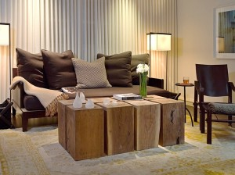
Рис. 1 – Пример экодизайна в интерьере
На рисунке 2 показаны модели одежды, выполненные из натуральных материалов, таких как лен, хлопок, шерсть.
Большую популярность эко-дизайн получил в дизайне интерьера, однако и в дизайне одежды можно найти яркие примеры экологической направленности.
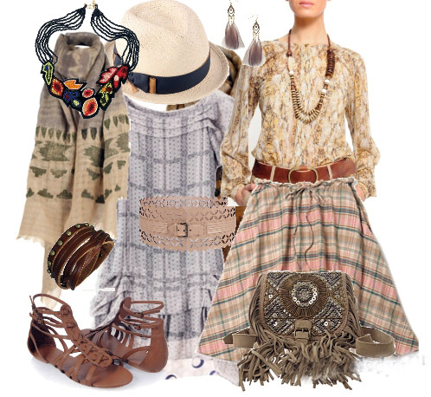
Рис. 2 – Пример экодизайна в одежде

Эко-дизайн – направление в дизайне, уделяющее ключевое внимание защите окружающей среды на всём протяжении жизненного цикла изделия. Эко-дизайн, наравне c требованиями красоты, удобства и цены, уделяет особое внимание:
- потреблению ресурсов при проектировании, изготовлении, использовании и утилизации.
- происхождению материалов.
- безопасности в использовании изделия, отсутствии вреда здоровью, сведению к минимуму шумов, выбросов, излучения, вибрации и т. п.
- простоте и безопасности утилизации, возможности повторного использования материалов с минимальным экологическим ущербом.
Я считаю, что заниматься экологическим дизайном – это не только интересно, но и полезно. Это направление имеет большие перспективы развития, так как направлено на сохранение природных ресурсов и окружающей среды.

- Задачи современного дизайнера одежды

Костюм является отражением культуры народа, выражает ценности современного общества. Современный костюм, как и много веков назад, является способом выражения личности человека, его мировоззрения, социального статуса. Костюм – сложная система, связанная с фигурой человека и направленная на обеспечение его комфорта, а с другой стороны, является отражением культурного и экономического уровня развития общества.
Задача современного дизайнера одежды – создать идеальный образ человека, подчеркнуть достоинства и скрыть имеющиеся недостатки. Иногда с помощью удачного выбора костюма можно легко приобрести необходимую уверенность. Удобство одежды обеспечивается качественным кроем, комфортными материалами, учетом назначения одежды. Удобство одежды наиболее важно для людей старшего возраста, детей и людей с ограниченными возможностями.
Еще одной задачей является разработка таких моделей одежды и материалов, которые могут легко перерабатываться после использования или изначально изготавливаться с использованием остатков швейного производства или вторичного сырья. Умение дизайнера использовать подобные материалы будет способствовать продвижению и развитию эко-дизайна – как основного направления 21 века.
И третьей задачей является постоянное самосовершенствование и самообразование, для того, чтобы быть в курсе последних достижений и возможности применения их в дизайне костюма.

- ОБЗОР НАПРАВЛЕНИЙ В ДИЗАЙНЕ ОДЕЖДЫ, СВЯЗАННЫХ С ЭКО-ДИЗАЙНОМ

Основные принципы эко-дизайна в одежде – рациональное использование материалов, в том числе остатков швейного и текстильного производства, а также вторичного сырья (поношенные вещи, бракованные и нереализованные вещи из магазинов), которое сейчас, в большинстве случаев выбрасывается. Проанализировав последние тенденции моды я пришла к выводу, что многие модели, представленные в коллекциях именитых дизайнеров вполне можно сшить с использованием остатков и вторичного сырья.
Можно выделить следующие направления:
- одежда из кусков материала;
- аппликации из остатков и вторичного сырья;
- декорирование поверхности материалов и одежды.

Одежда из кусков материала
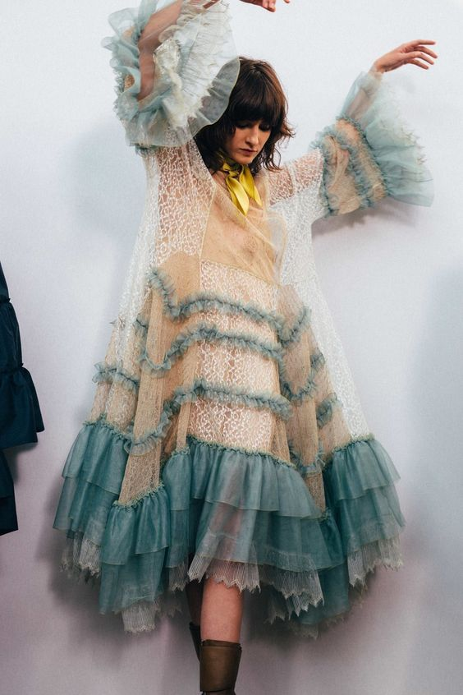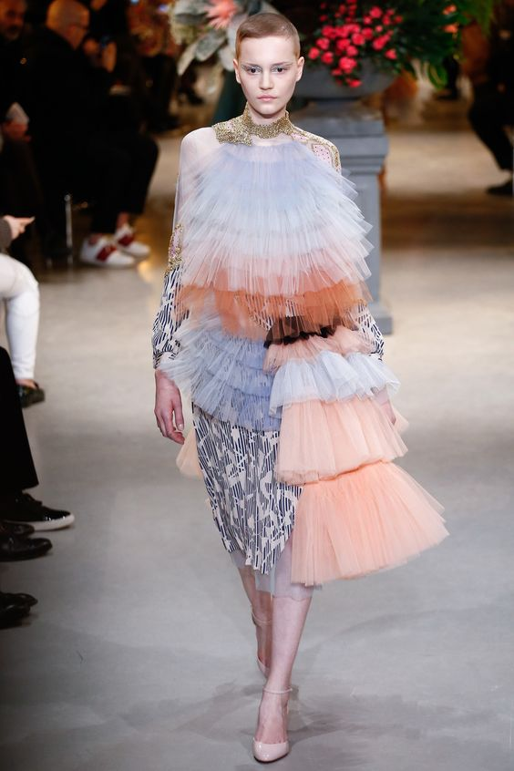
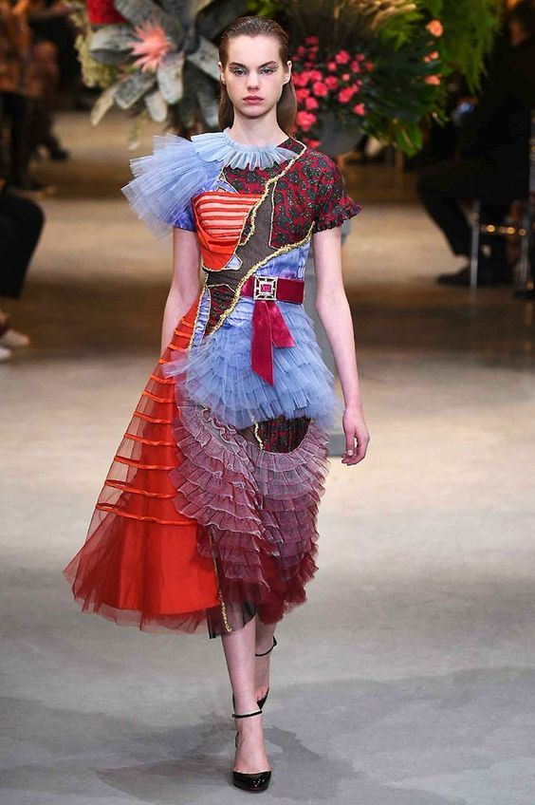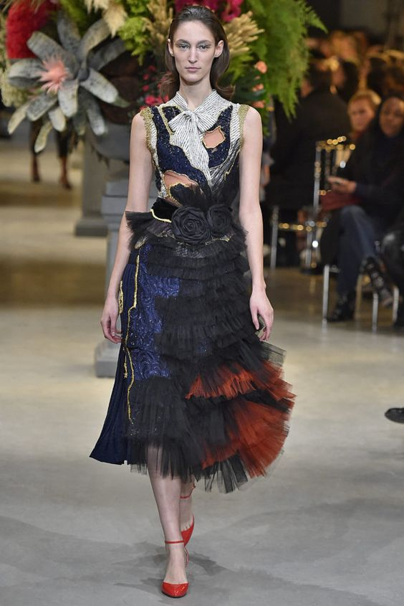

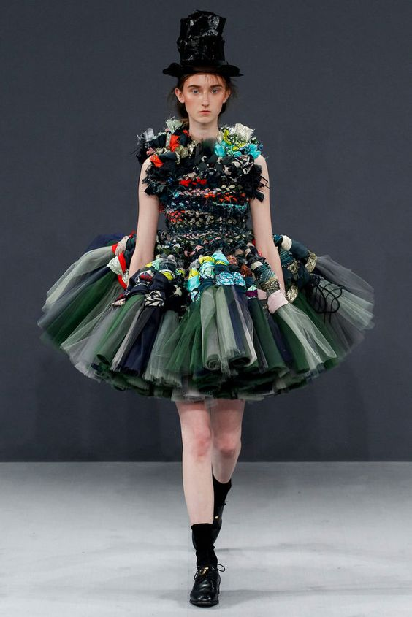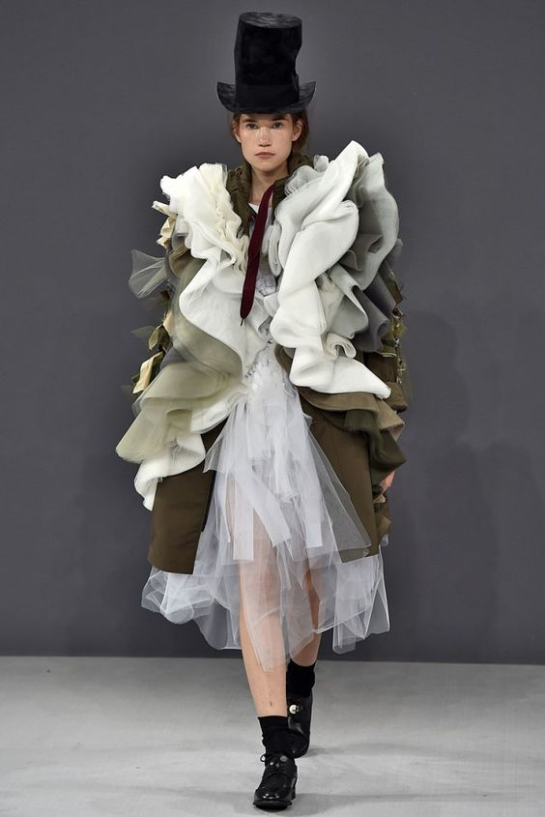
Аппликация из остатков материала и вторичного сырья

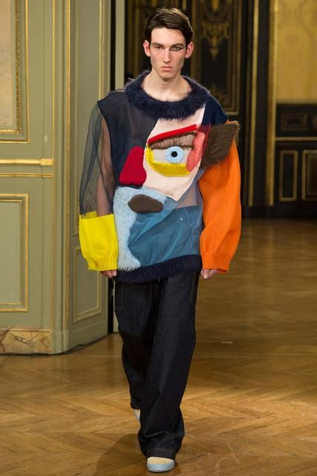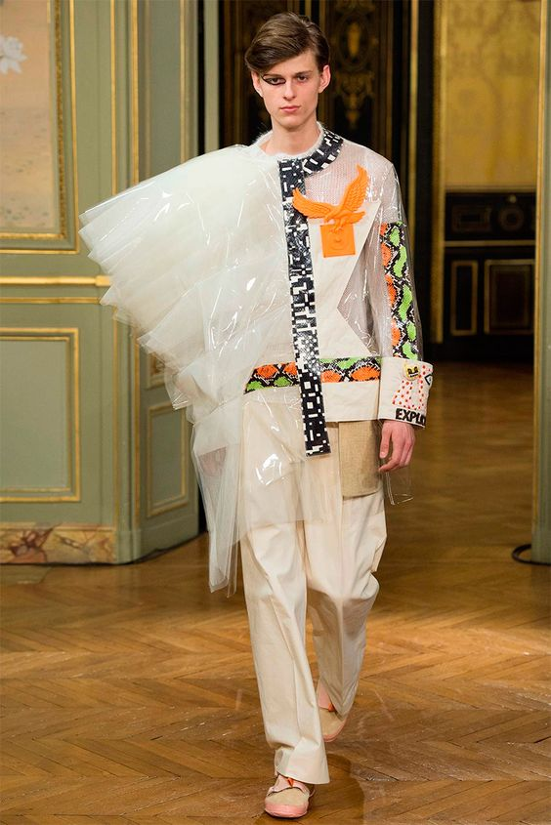
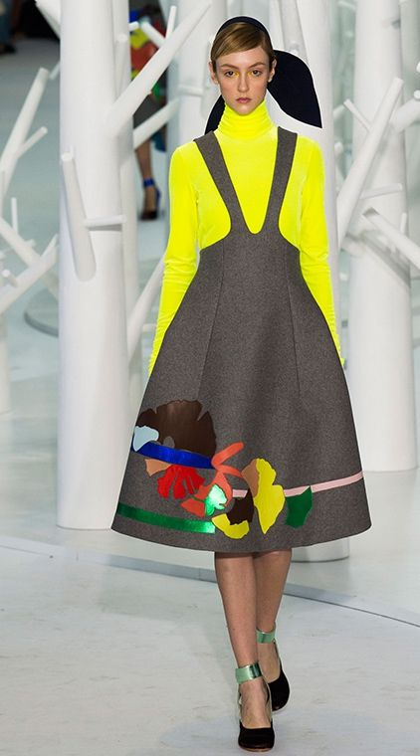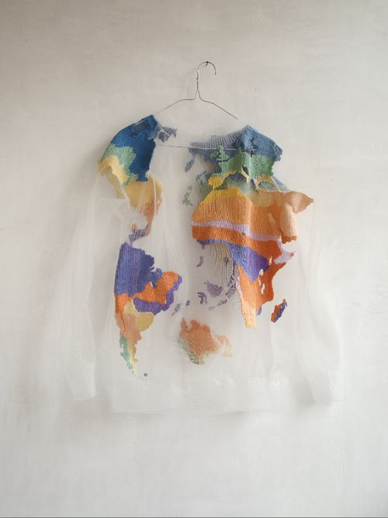
Создание фактуры поверхности полотна

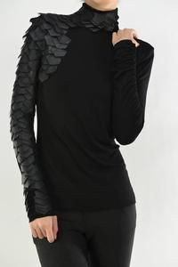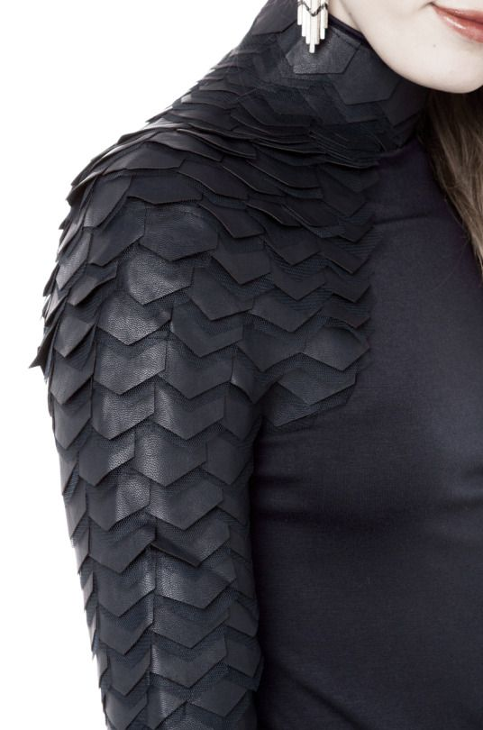

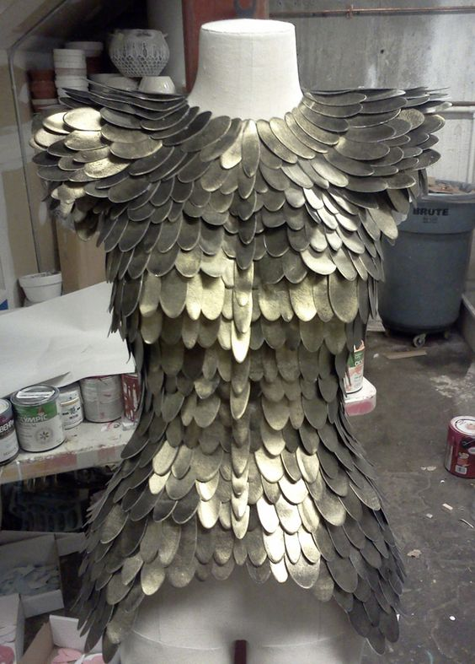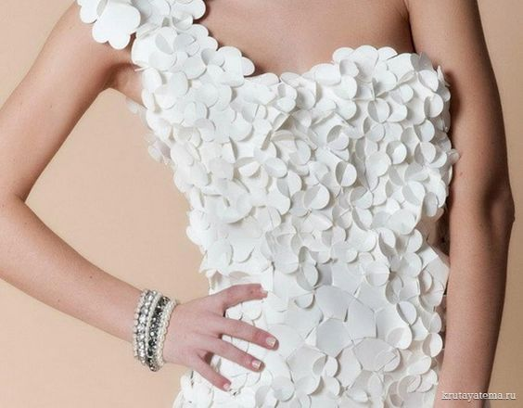
Заключение

Выбор профессии – важный этап в жизни старшеклассника. При выборе следует руководствоваться не только уровнем дохода, который принесет профессия, но и той пользой, которую ты можешь принести обществу, окружающей среде, государству, в котором живешь.
Я планирую в будущем стать дизайнером одежды и заниматься развитием и продвижением эко-дизайна в нашей стране. Современный дизайнер должен не только уметь красиво рисовать и удовлетворять запросы потребителей в модной и удобной одежде, но и развивать вкус, формировать приоритеты и жизненную позицию покупателей. Направление эко-дизайн в полной мере направлено на осуществление этой цели.

